Nama : Ahmad Fathoni R

NPM : 1194002

Kelas : D4 TI 1A

Tugas : Basis Data 1 Tugas CDM, PDM, ERD Pada Proyek 1

**CDM**

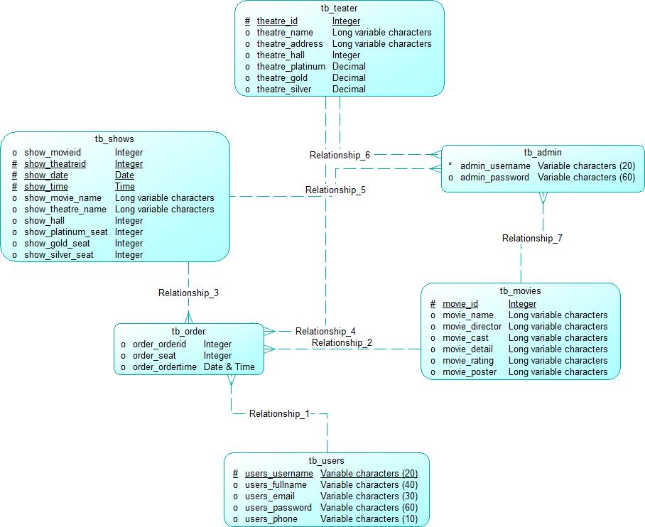

**PDM**

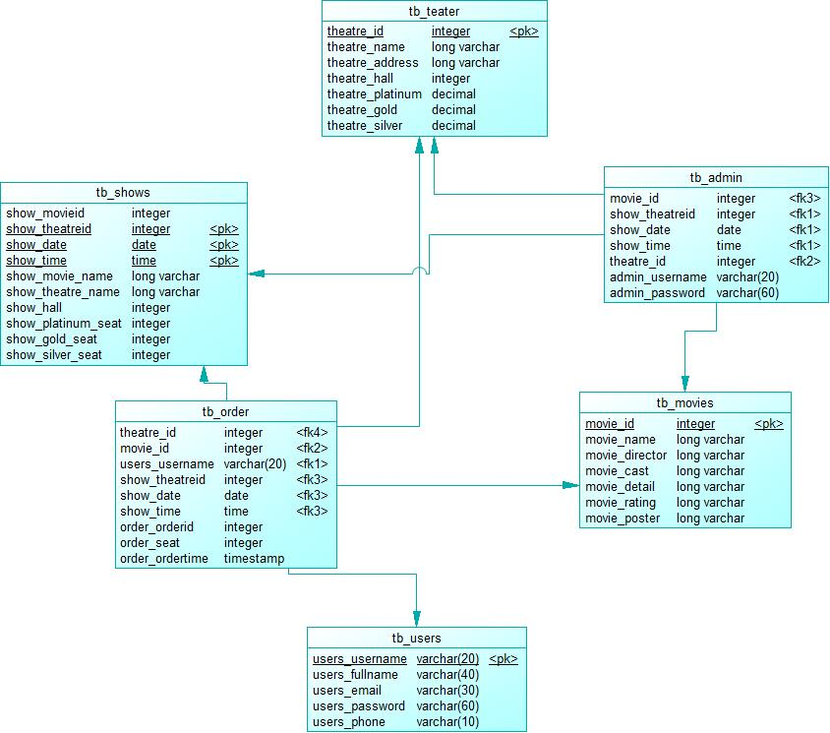

**ERD**

